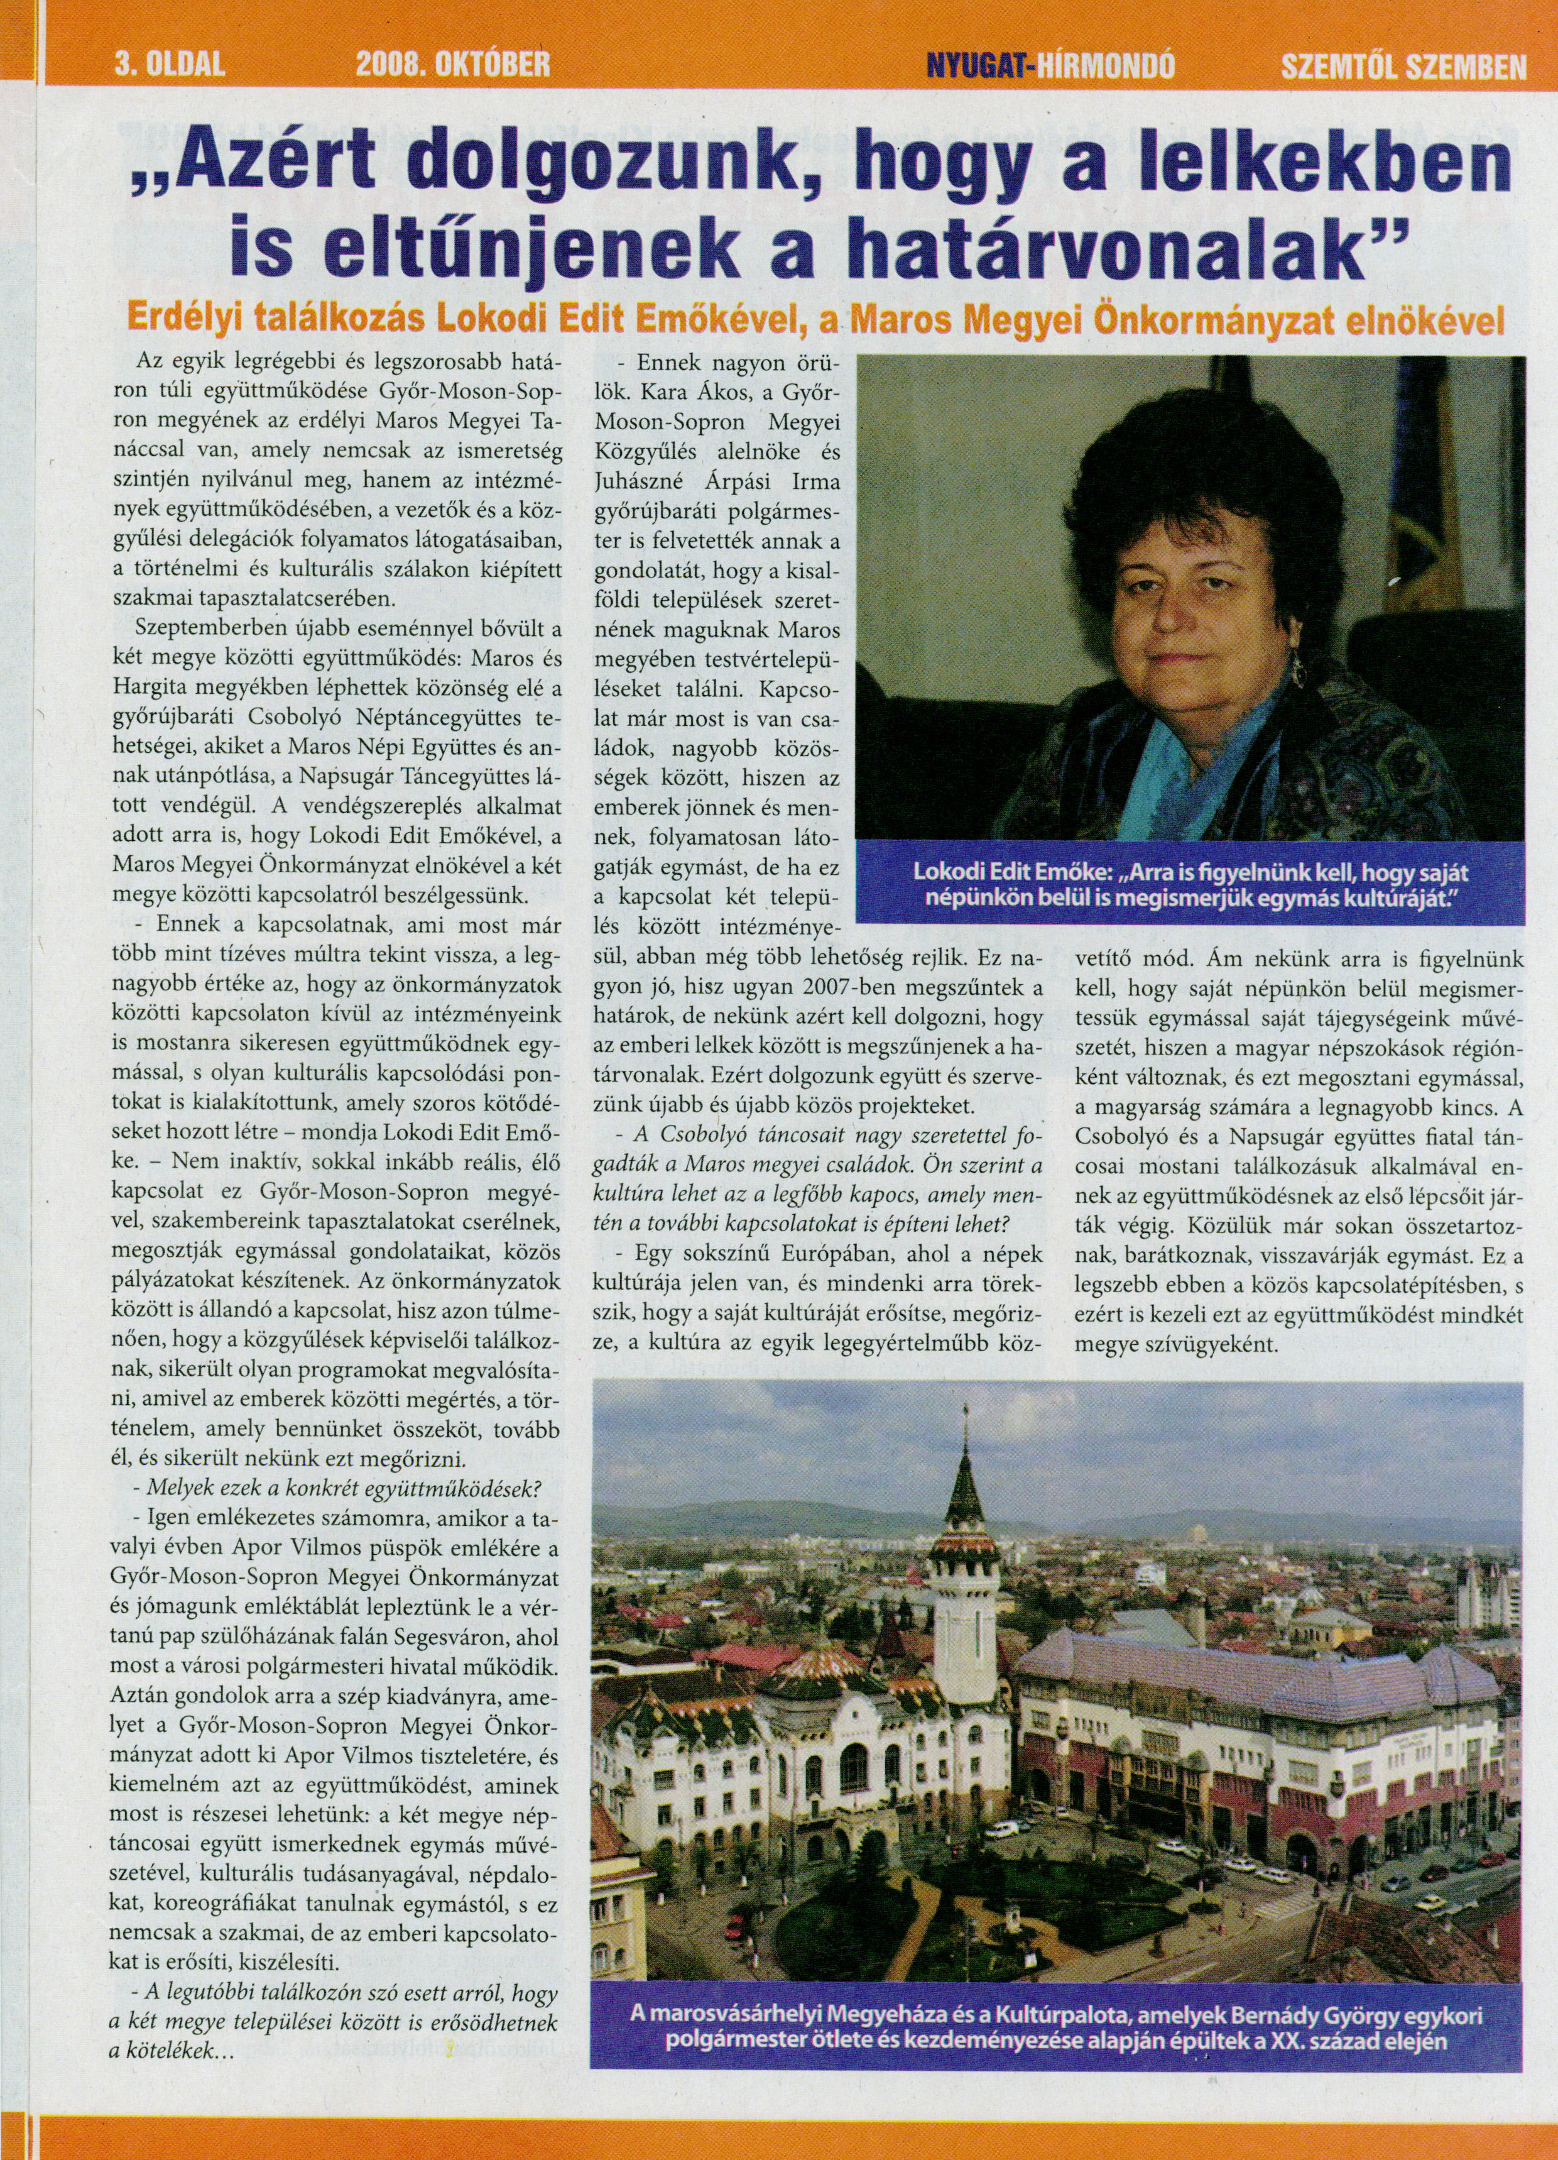

NYUGAT HIRMONDÓ, Győr-Moson-Sopron Megyei Kulturális és Hirujság, 2008 Október VI. Évfolyam 8.szám

